**20241212| 中六班**



Daily life

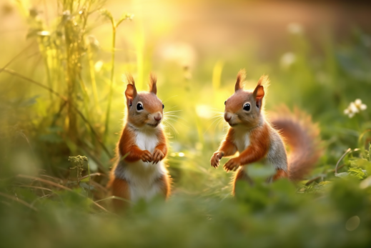

**「来园情况」**

今天是星期四，早晨的阳光慢慢热烈了起来，阴沉了几天的天空都变得明亮了。孩子们踏着欢快的脚步一蹦一跳地进入了教室。

今天共来园18人，2人请假。期待宝贝们早日归来哦！

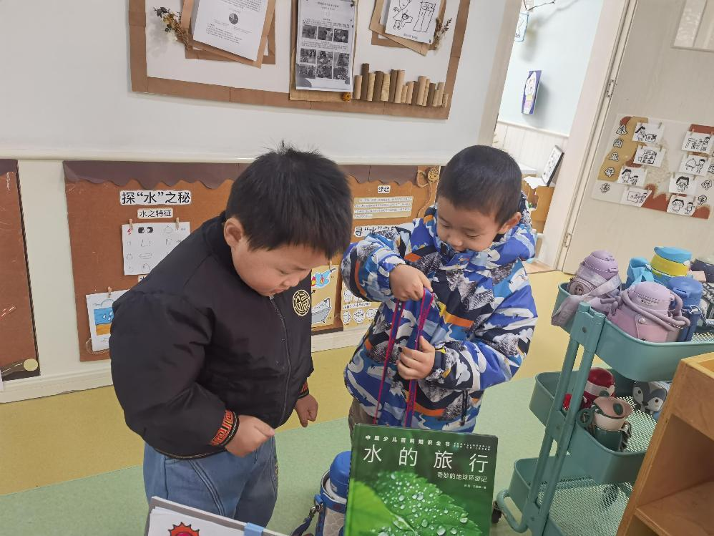 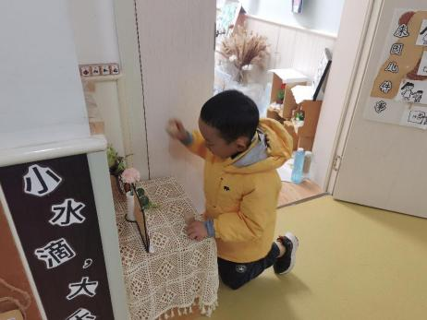

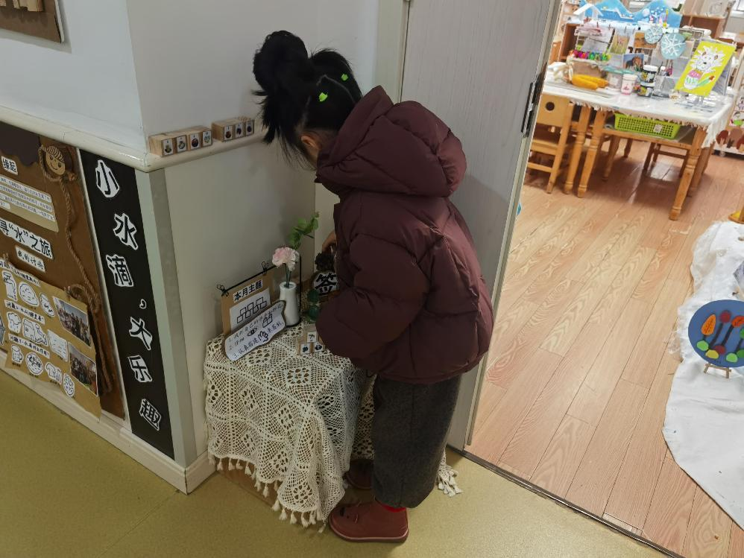 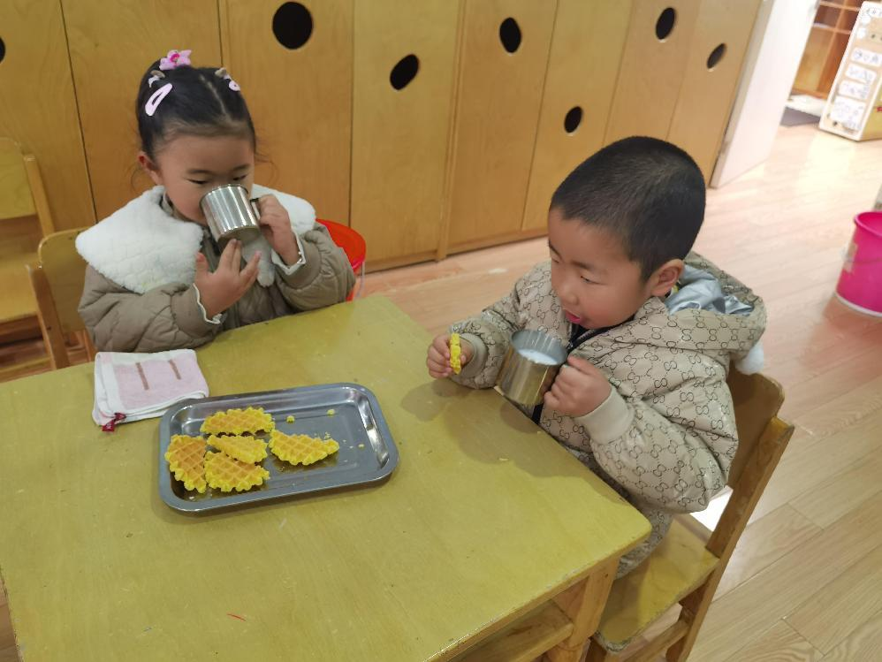

**「区域游戏」**

吃完早点，孩子们开始了今天的区域游戏。美工区的宝贝们新学了长颈鹿、乌龟等动物的绘画方式，积极尝试再次创作；建构区的宝贝重新搭建作品，尝试用新的技巧完善作品；图书区的宝贝也在用自己的方式阅读、表演！音乐区也时不时传来动听的音乐和宝贝们的嬉戏声……游戏时间结束后，孩子们还纷纷呈现了自己的作品呢！

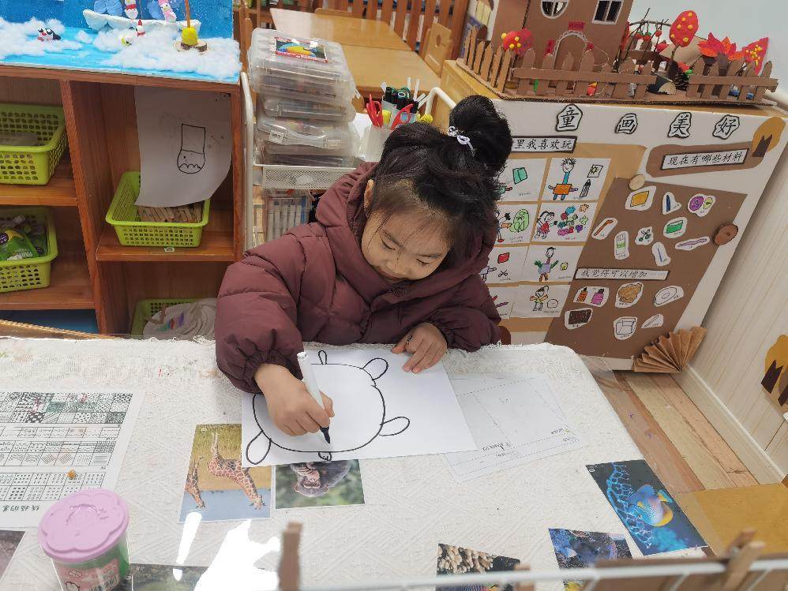 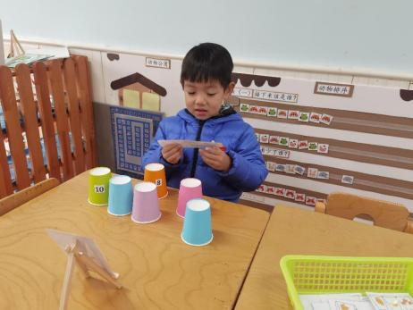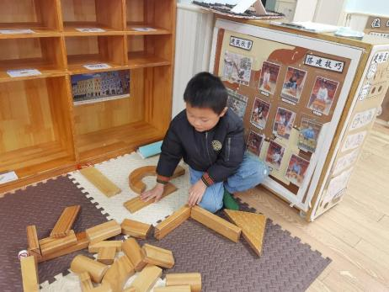 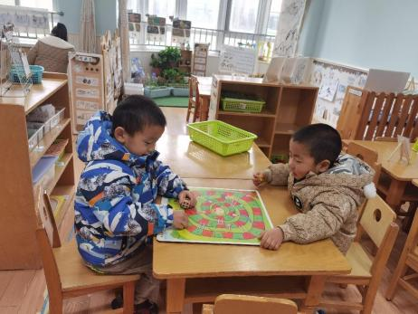 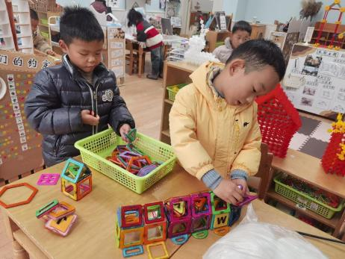

**「户外游戏」**

今天的户外我们玩了滑滑梯，孩子们的速度很快，排好队就依次登上了滑梯，开始了今天的游戏。有的小朋友三两下钻进了圆筒，咕噜噜滑下来；有的小朋友悠闲的从拐角滑下；有的在滑梯下钻来钻去……每个人的玩法不同，却有很多说不完的快乐。

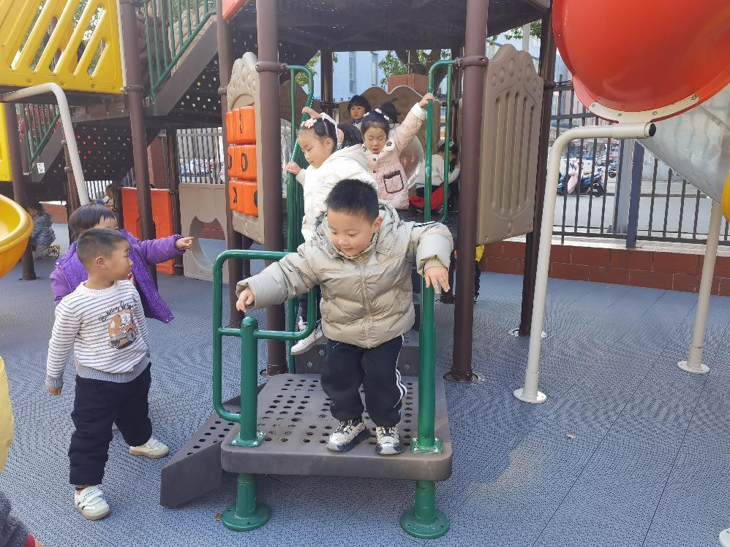 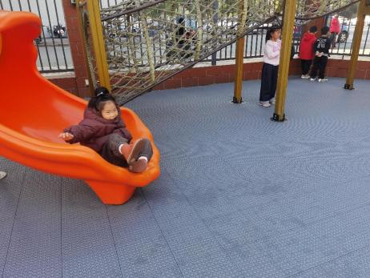 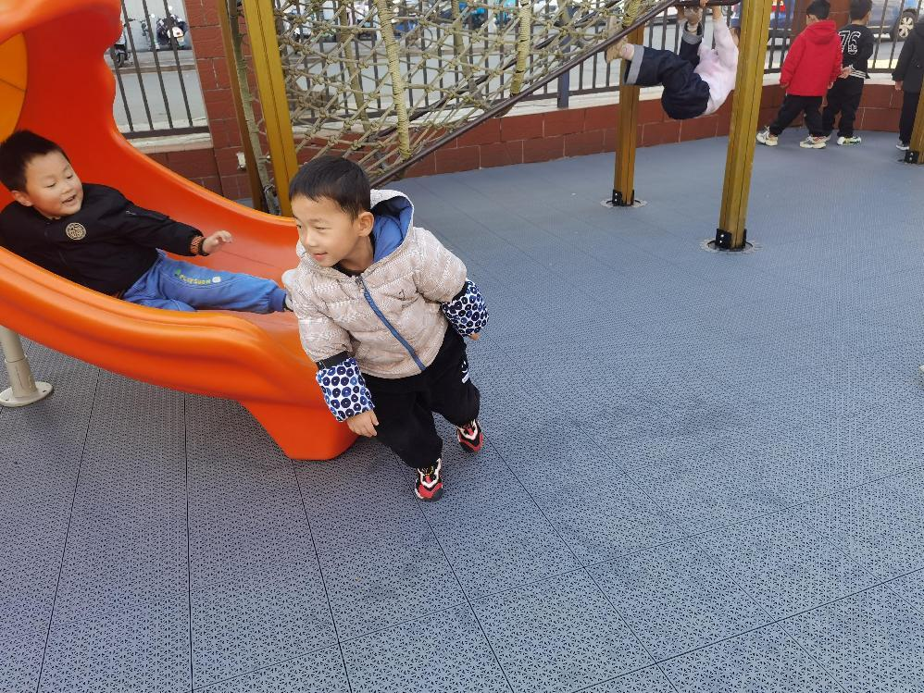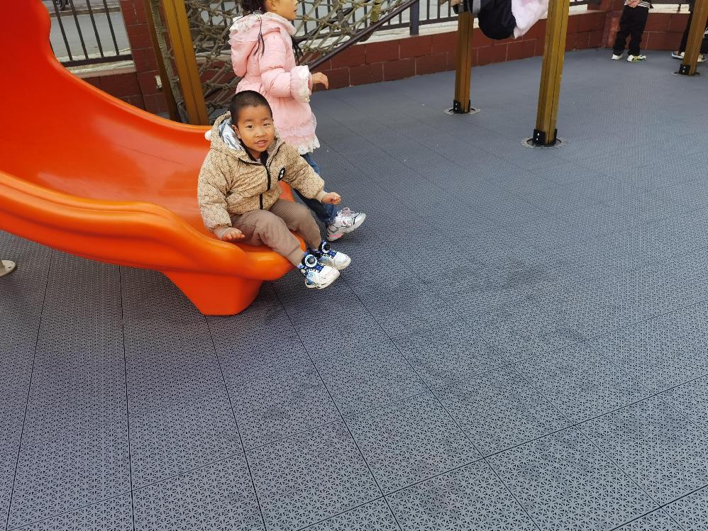 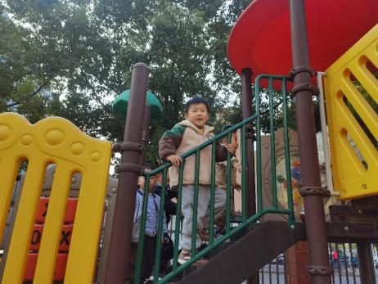 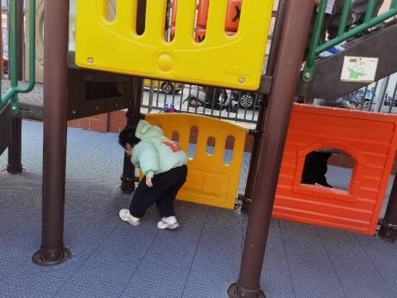

**「集体活动---数学：感知数量8」**

这是一节有关数量感知的数学活动。数字8可用来表示事物的数量，也是用来写数的符号。活动通过数一数、说一说、做一做的方式感知数量8，重点和难点在于引导幼儿认识8这个数，并逐步能够不受物体大小和排列形式的影响，正确感知和判断8的数量，即理解数字与数量的关系，知道7添上1就是8，能用添上或去掉的方法使两组数量变得一样多。

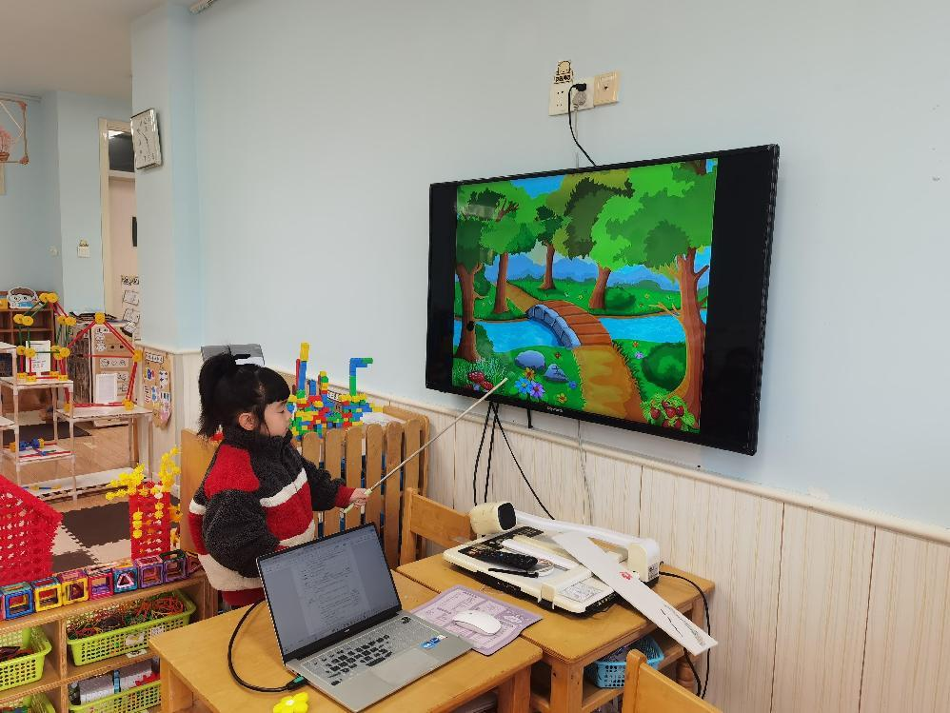 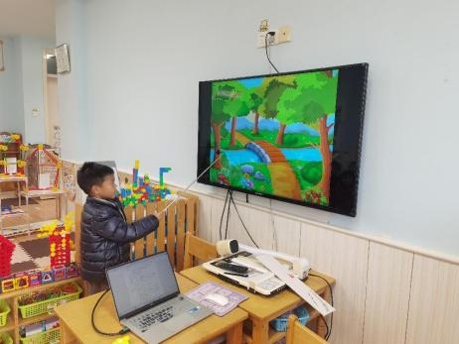 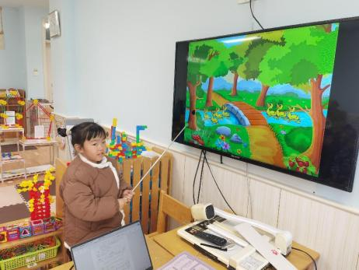

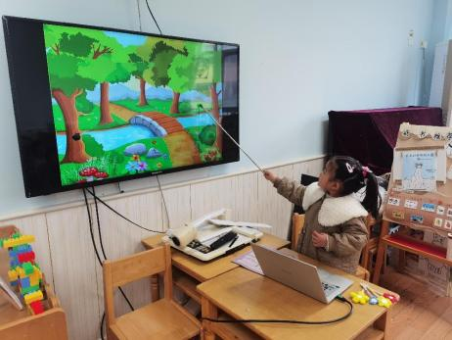 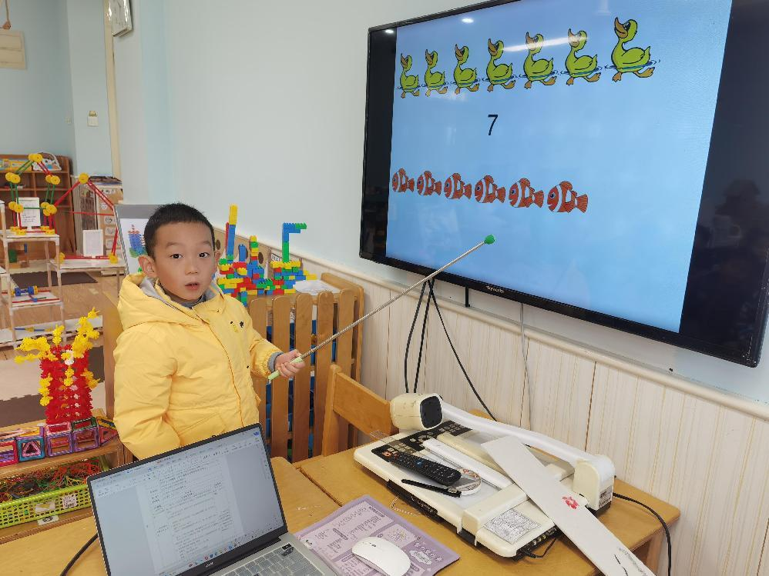

**「日常生活观察」**

|  |  |  |  |  |  |  |  |  |
| --- | --- | --- | --- | --- | --- | --- | --- | --- |
| **序号** | **姓名** | **入园情绪** | **早点** | **午餐** | | | **午睡** | **午点** |
| **饭** | **菜** | **汤** |
| 1 | 方张羽 | √ | √ | √ | ⭕ | ⭕ | √ | ⭕ |
| 2 | 王韵涵 | √ | √ | √ | √ | √ | √ | √ |
| 3 | 杨子熠 | √ | √ | ⭕ | ⭕ | ⭕ | √ | ⭕ |
| 4 | 程桢雯 | √ | √ | ⭕ | ⭕ | ⭕ | √ | ⭕ |
| 5 | 林清姝 | 请假 |  |  |  |  |  |  |
| 6 | 南羽晞 | √ | √ | √ | √ | √ | √ | √ |
| 7 | 郭慕芸 | √ | √ | √ | √ | √ | √ | √ |
| 8 | 马筱萌 | √ | √ | √ | √ | √ | √ | √ |
| 9 | 许晨依 | √ | √ | √ | ⭕ | ⭕ | √ | ⭕ |
| 10 | 韩泽霖 | √ | √ | ⭕ | ⭕ | √ | √ | √ |
| 11 | 任俊晟 | √ | √ | √ | √ | ⭕ | √ | √ |
| 12 | 顾宇浩 | 请假 |  |  |  |  |  |  |
| 13 | 魏书宇 | √ | √ | ⭕ | ⭕ | √ | √ | √ |
| 14 | 冯逸凡 | √ | √ | ⭕ | ⭕ | √ | √ | √ |
| 15 | 鞠奕鸿 | √ | √ | √ | √ | √ | √ | ⭕ |
| 16 | 徐佑恒 | √ | √ | √ | √ | √ | √ | √ |
| 17 | 庄溢 | √ | √ | √ | ⭕ | √ | √ | ⭕ |
| 18 | 赵天睿 | √ | √ | √ | √ | ⭕ | √ | √ |
| 19 | 朱圣庆 | √ | √ | √ | √ | √ | √ | √ |
| 20 | 李宇航 | √ | √ | √ | ⭕ | √ | √ | ⭕ |

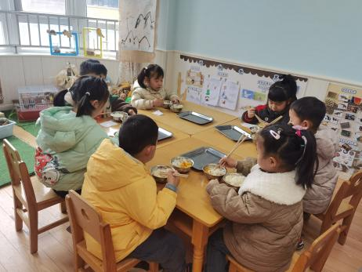 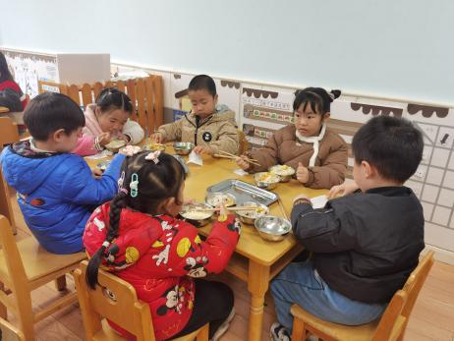 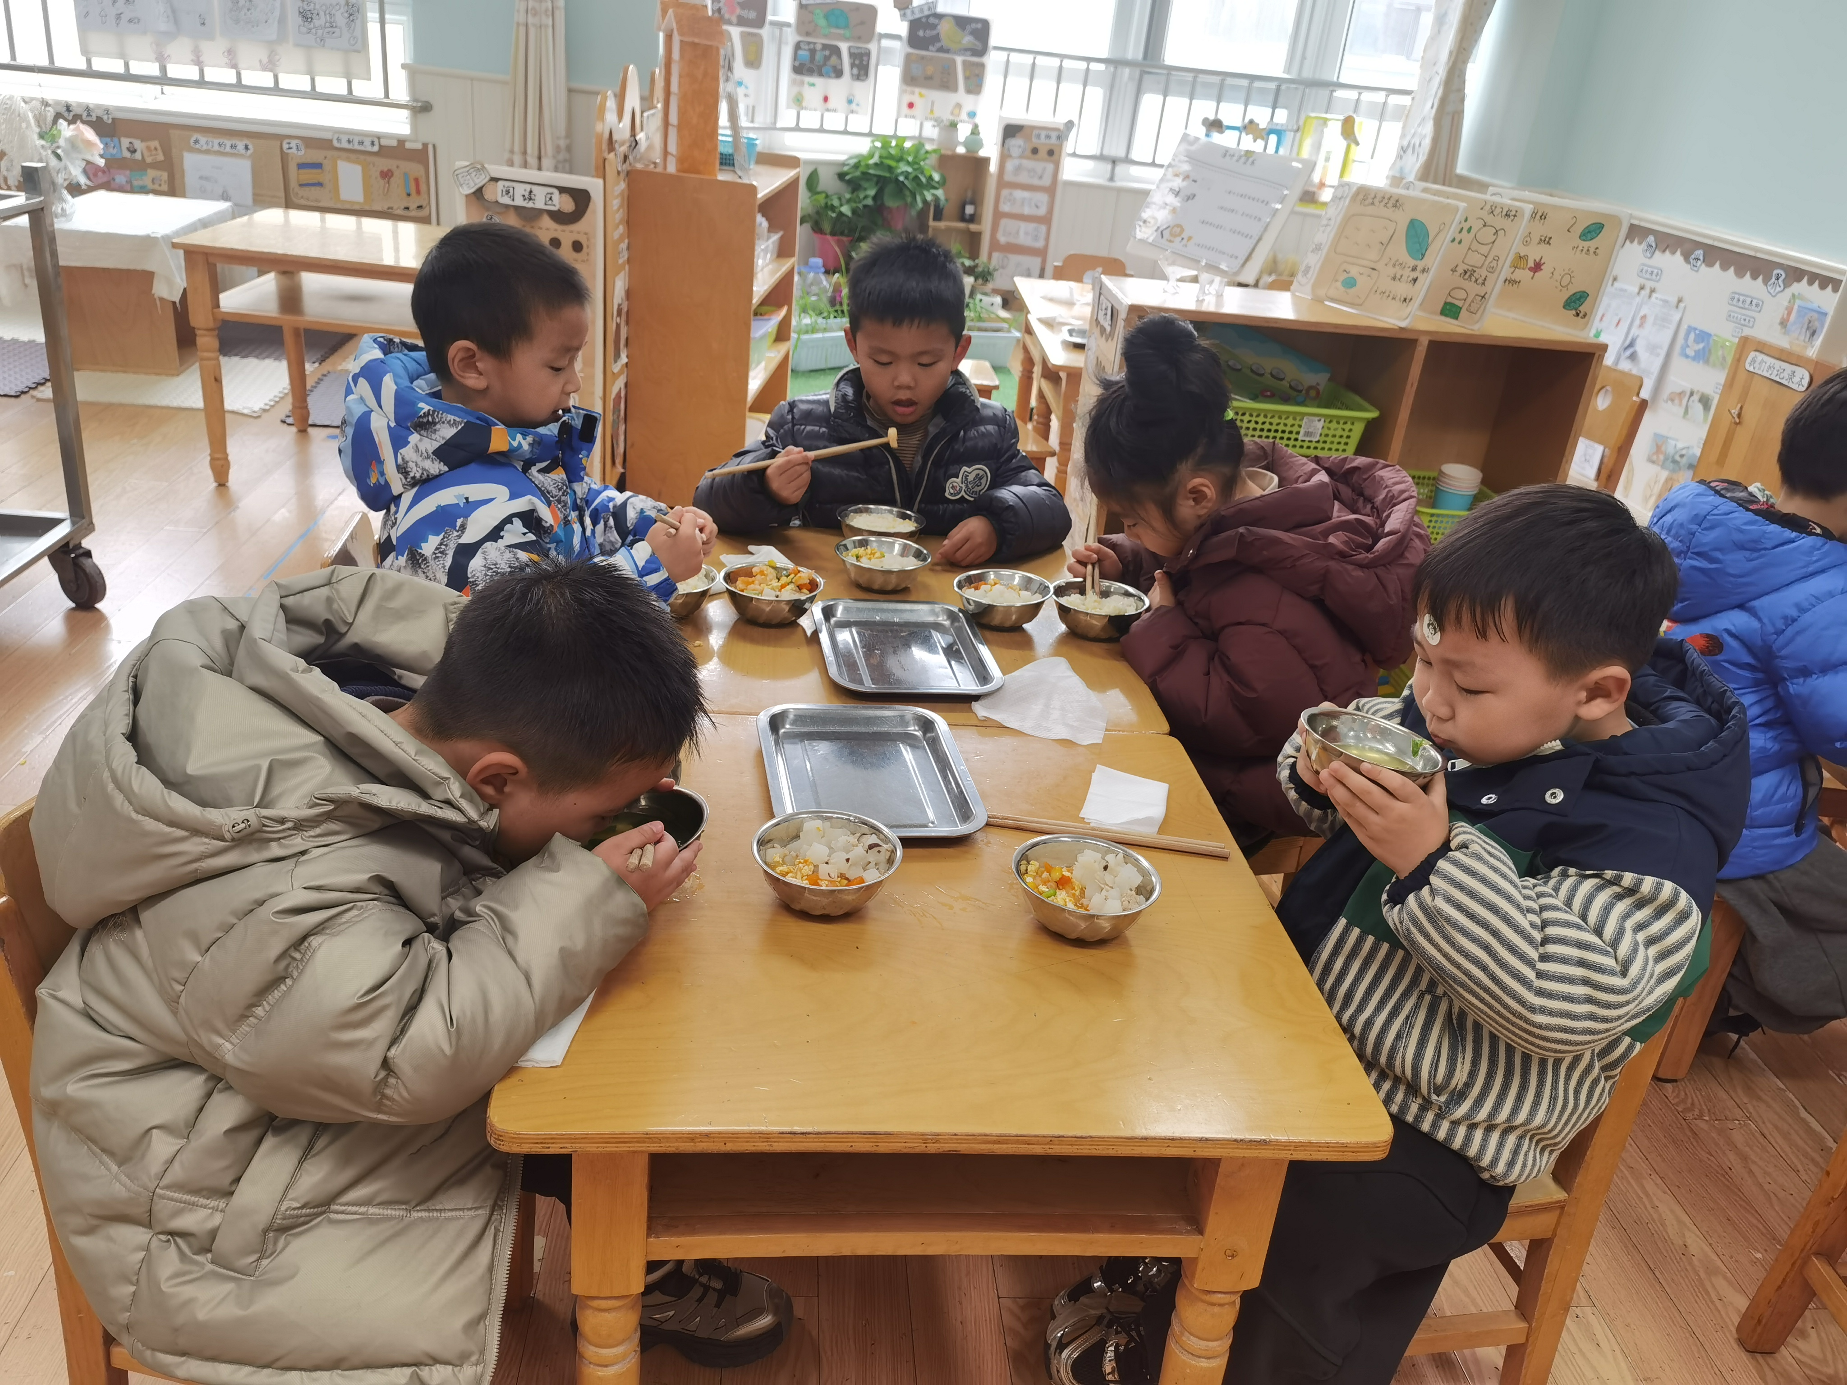

**「温馨提示」**

1.各位家长好！新一届的运动节即将到来，本届运动节主要围绕篮球展开相关活动。为了更好地展示小朋友们的拍球水平，请大家在家利用空余时间和孩子一起练一练连续拍球，可以拍照打卡发在群相册中哦，谢谢配合